Relazione Verifica Programma Annuale A.F. 2025

- Premessa
  - Premessa
La presente relazione, prescritta dall'art. 10, c. 2 del Decreto Interministeriale del 28 Agosto 2018 n. 129, viene predisposta al fine di rendere possibili le verifiche inerenti le disponibilita' finanziarie e lo stato di attuazione del programma annuale del corrente esercizio finanziario.
Il contenuto della relazione riguarda una puntuale analisi delle entrate accertate e riscosse e delle spese impegnate e pagate alla data del 30 giugno 2025.
Il programma annuale dell'esercizio finanziario anno è stato approvato dal Consiglio d'Istituto con deliberazione n. 12 del 13/02/2025.

Il Dsga dott. Daniele Cacioli allega modello h -bis attuazione del Programma al 30-06-2025

- Analisi delle Entrate

  - Commento introduttivo

  - Analisi delle entrate

Importi calcolati al 30/06/2025

1 - Avanzo di amministrazione presunto

Aggregato | Voce | Descrizione | Importo da PA | Variazione | Accertato | Riscosso
1 |  | Avanzo di amministrazione presunto | 376.666,68 | 0,00 | 0,00 | 0,00
 | 2 | Vincolato | 229.133,05 | 0,00 | 0,00 | 0,00
 | 1 | Non vincolato | 147.533,63 | 0,00 | 0,00 | 0,00

2 - Finanziamenti dall' Unione Europea

Aggregato | Voce | Descrizione | Importo da PA | Variazione | Accertato | Riscosso
2 |  | Finanziamenti dall' Unione Europea | 57.377,00 | 0,00 | 0,00 | 0,00
 | 1 | Fondi sociali europei (FSE) | 50.076,00 | 0,00 | 0,00 | 0,00
 | 3 | Altri finanziamenti dall'Unione Europea | 7.301,00 | 0,00 | 0,00 | 0,00

3 - Finanziamenti dallo Stato

Aggregato | Voce | Descrizione | Importo da PA | Variazione | Accertato | Riscosso
3 |  | Finanziamenti dallo Stato | 11.191,99 | 0,00 | 11.191,99 | 11.191,99
 | 1 | Dotazione ordinaria | 11.191,99 | 0,00 | 11.191,99 | 11.191,99

5 - Finanziamenti da Enti locali o da altre Istituzioni pubbliche

Aggregato | Voce | Descrizione | Importo da PA | Variazione | Accertato | Riscosso
5 |  | Finanziamenti da Enti locali o da altre Istituzioni pubbliche | 3.000,00 | 984,00 | 984,00 | 984,00
 | 3 | Comune non vincolati | 3.000,00 | 0,00 | 0,00 | 0,00
 | 5 | Altre Istituzioni non vincolati | 0,00 | 984,00 | 984,00 | 984,00

6 - Contributi da privati

Aggregato | Voce | Descrizione | Importo da PA | Variazione | Accertato | Riscosso
6 |  | Contributi da privati | 8.000,00 | 50.184,00 | 49.025,18 | 49.025,18
 | 1 | Contributi volontari da famiglie | 0,00 | 284,00 | 816,00 | 816,00

 | 4 | Contributi per visite, viaggi e programmi di studio all'estero | 0,00 | 35.000,00 | 35.049,18 | 35.049,18
 | 5 | Contributi per copertura assicurativa degli alunni | 5.000,00 | 0,00 | 392,00 | 392,00
 | 7 | Altri contributi da famiglie non vincolati | 0,00 | 10.000,00 | 10.012,00 | 10.012,00
 | 9 | Contributi da Istituzioni sociali private non vincolati | 0,00 | 4.000,00 | 0,00 | 0,00
 | 10 | Altri contributi da famiglie vincolati | 3.000,00 | 0,00 | 2.660,00 | 2.660,00
 | 11 | Contributi da imprese vincolati | 0,00 | 900,00 | 96,00 | 96,00

8 - Rimborsi e restituzione somme

Aggregato | Voce | Descrizione | Importo da PA | Variazione | Accertato | Riscosso
8 |  | Rimborsi e restituzione somme | 0,00 | 85,40 | 85,40 | 85,40
 | 5 | Rimborsi, recuperi e restituzioni di somme non dovute o incassate in eccesso da Imprese | 0,00 | 85,40 | 85,40 | 85,40

12 - Altre entrate

Aggregato | Voce | Descrizione | Importo da PA | Variazione | Accertato | Riscosso
12 |  | Altre entrate | 0,00 | 2.201,04 | 2.201,04 | 2.201,04
 | 2 | Interessi attivi da Banca d'Italia | 0,00 | 0,04 | 0,04 | 0,04
 | 3 | Altre entrate n.a.c. | 0,00 | 2.201,00 | 2.201,00 | 2.201,00

Totale Analisi Entrate
 | Importo da PA
Importo da Programma Annuale | 456.235,67
Variazione al 30/06/2025 | 53.454,44
Accertato al 30/06/2025 | 63.487,61
Riscosso al 30/06/2025 | 63.487,61

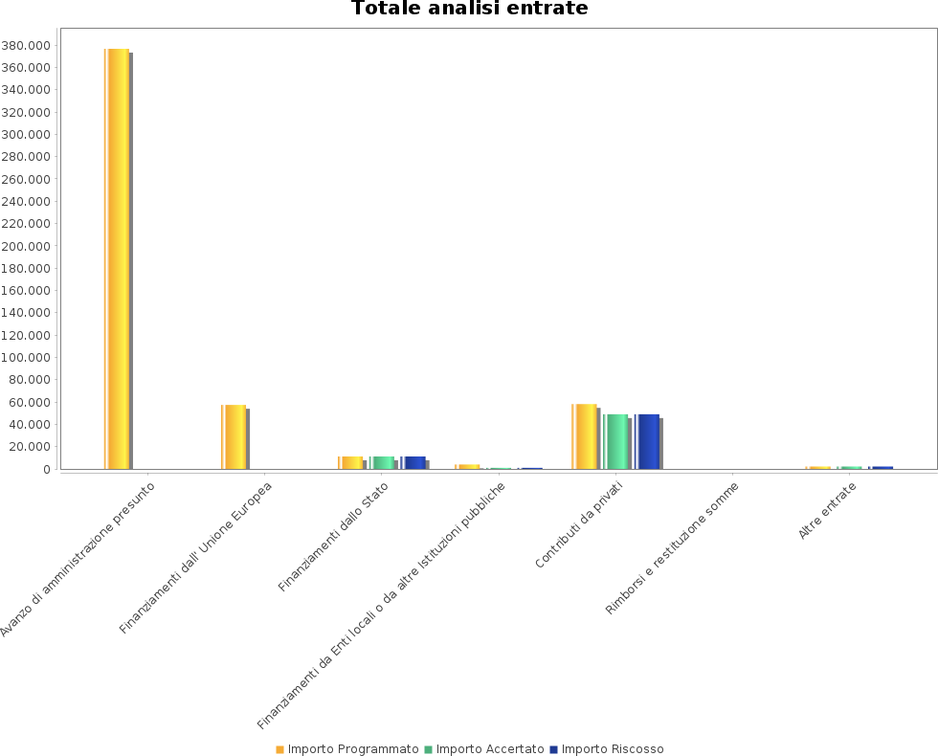

- Analisi delle Destinazioni di Spesa

  - Commento introduttivo

  - Analisi delle spese

Importi calcolati al 30/06/2025

A - Attività amministrativo-didattiche

Tipologia | Catego ria | Descrizione | Importo da PA | Variazione | Impegnato | Pagato
A |  | Attività amministrativo-didattiche | 336.707,38 | 53.454,44 | 121.622,23 | 121.622,23
 | 2 | Funzionamento amministrativo | 65.053,67 | 3.485,04 | 12.843,80 | 12.843,80
 | 3 | Didattica | 266.836,40 | 14.884,00 | 72.537,24 | 72.537,24
 | 5 | Visite, viaggi e programmi di studio all'estero | 3.455,40 | 35.085,40 | 36.241,19 | 36.241,19
 | 6 | Attività di orientamento | 1.361,91 | 0,00 | 0,00 | 0,00

P - Progetti

Tipologia | Catego ria | Descrizione | Importo da PA | Variazione | Impegnato | Pagato
P |  | Progetti | 103.036,00 | 0,00 | 10.944,37 | 10.944,37
 | 2 | Progetti in ambito "Umanistico e sociale" | 103.036,00 | 0,00 | 10.944,37 | 10.944,37

Totale Analisi Destinazioni di Spesa
 | Importo
Spese previste nel Programma Annuale | 440.743,38
Variazione al 30/06/2025 | 53.454,44
Impegnato al 30/06/2025 | 132.566,60
Pagato al 30/06/2025 | 132.566,60

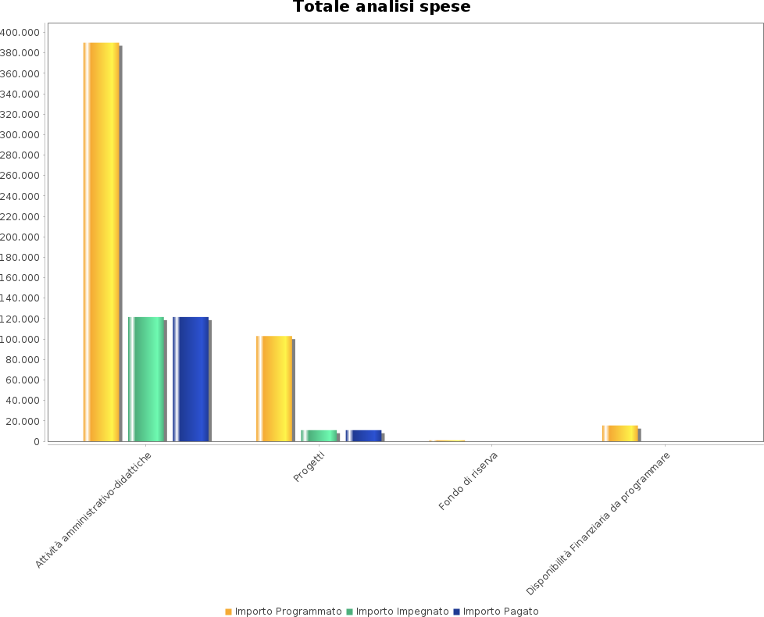

 | Prevista nel PA | Aggiornata al 30/06/2025
Disponibilita' finanziaria da programmare del Modello A | 15.492,29 | 15.492,29

- Conclusioni
  - Conclusioni
La presente relazione, sulle entrate accertate e riscosse e sugli impegni assunti e pagati, prevista dall'art. 10, c. 2 del Decreto Interministeriale del 28 Agosto 2018 n. 129, viene predisposta al fine di rendere possibili le verifiche inerenti le disponibilita' finanziarie e lo stato di attuazione del programma annuale del corrente esercizio finanziario, al fine di apportare le modifiche eventualmente necessarie..

Data: 01-07-2025 IL DIRETTORE DEI SERVIZI GENERALI E
AMMINISTRATIVI
IL DIRIGENTE SCOLASTICO

dott.Daniele Cacioli dott Cristiano Rossi

ATTUAZIONE PROGRAMMA ANNUALE - Modello H-BIS AL 01/07/2025
Esercizio finanziario 2025

Livello 1 | Livello 2 | ENTRATE | Programmazione alla data  (Importi in euro) | Somme accertate  (Importi in euro) | Somme riscosse  (Importi in euro) | Somme rimaste da riscuotere  (Importi in euro)
Livello 1 | Livello 2 | ENTRATE | a | b | c | d = b-c
1 |  | Avanzo di amministrazione presunto | 376.666,68 |  |  | 0,00
 | 1 | Non vincolato | 147.533,63 |  |  | 0,00
 | 2 | Vincolato | 229.133,05 |  |  | 0,00
2 |  | Finanziamenti dall' Unione Europea | 57.377,00 |  |  | 0,00
 | 1 | Fondi sociali europei (FSE) | 50.076,00 |  |  | 0,00
 | 2 | Fondi europei di sviluppo regionale (FESR) |  |  |  | 0,00
 | 3 | Altri finanziamenti dall'Unione Europea | 7.301,00 |  |  | 0,00
3 |  | Finanziamenti dallo Stato | 11.191,99 | 11.191,99 | 11.191,99 | 0,00
 | 1 | Dotazione ordinaria | 11.191,99 | 11.191,99 | 11.191,99 | 0,00
 | 2 | Dotazione perequativa |  |  |  | 0,00
 | 3 | Finanziamenti per l'ampliamento dell'offerta formativa (ex . L. 440/97) |  |  |  | 0,00
 | 4 | Fondo per lo sviluppo e la coesione (FSC) |  |  |  | 0,00
 | 5 | Altri finanziamenti non vincolati dallo Stato |  |  |  | 0,00
 | 6 | Altri finanziamenti vincolati dallo Stato |  |  |  | 0,00
4 |  | Finanziamenti dalla Regione |  |  |  | 0,00
 | 1 | Dotazione ordinaria |  |  |  | 0,00
 | 2 | Dotazione perequativa |  |  |  | 0,00
 | 3 | Altri finanziamenti non vincolati |  |  |  | 0,00
 | 4 | Altri finanziamenti vincolati |  |  |  | 0,00
5 |  | Finanziamenti da Enti locali o da altre Istituzioni pubbliche | 3.984,00 | 984,00 | 984,00 | 0,00
 | 1 | Provincia non vincolati |  |  |  | 0,00
 | 2 | Provincia vincolati |  |  |  | 0,00
 | 3 | Comune non vincolati | 3.000,00 |  |  | 0,00
 | 4 | Comune vincolati |  |  |  | 0,00
 | 5 | Altre Istituzioni non vincolati | 984,00 | 984,00 | 984,00 | 0,00
 | 6 | Altre Istituzioni vincolati |  |  |  | 0,00

Livello 1 | Livello 2 | ENTRATE | Programmazione alla data  (Importi in euro) | Somme accertate  (Importi in euro) | Somme riscosse  (Importi in euro) | Somme rimaste da riscuotere  (Importi in euro)
Livello 1 | Livello 2 | ENTRATE | a | b | c | d = b-c
6 |  | Contributi da privati | 58.184,00 | 49.025,18 | 49.025,18 | 0,00
 | 1 | Contributi volontari da famiglie | 284,00 | 816,00 | 816,00 | 0,00
 | 2 | Contributi per iscrizione alunni |  |  |  | 0,00
 | 3 | Contributi per mensa scolastica |  |  |  | 0,00
 | 4 | Contributi per visite, viaggi e programmi di studio all'estero | 35.000,00 | 35.049,18 | 35.049,18 | 0,00
 | 5 | Contributi per copertura assicurativa degli alunni | 5.000,00 | 392,00 | 392,00 | 0,00
 | 6 | Contributi per copertura assicurativa personale |  |  |  | 0,00
 | 7 | Altri contributi da famiglie non vincolati | 10.000,00 | 10.012,00 | 10.012,00 | 0,00
 | 8 | Contributi da imprese non vincolati |  |  |  | 0,00
 | 9 | Contributi da Istituzioni sociali private non vincolati | 4.000,00 |  |  | 0,00
 | 10 | Altri contributi da famiglie vincolati | 3.000,00 | 2.660,00 | 2.660,00 | 0,00
 | 11 | Contributi da imprese vincolati | 900,00 | 96,00 | 96,00 | 0,00
 | 12 | Contributi da Istituzioni sociali private vincolati |  |  |  | 0,00
7 |  | Proventi da gestioni economiche |  |  |  | 0,00
 | 1 | Azienda Agraria - Proventi dalla vendita di beni di consumo |  |  |  | 0,00
 | 2 | Azienda Agraria - Proventi dalla vendita di servizi |  |  |  | 0,00
 | 3 | Azienda Speciale - Proventi dalla vendita di beni di consumo |  |  |  | 0,00
 | 4 | Azienda Speciale - Proventi dalla vendita di servizi |  |  |  | 0,00
 | 5 | Attività per conto terzi - Proventi dalla vendita di beni di consumo |  |  |  | 0,00
 | 6 | Attività per conto terzi - Proventi dalla vendita di servizi |  |  |  | 0,00
 | 7 | Attività convittuale |  |  |  | 0,00
8 |  | Rimborsi e restituzione somme | 85,40 | 85,40 | 85,40 | 0,00
 | 1 | Rimborsi, recuperi e restituzioni di somme non dovute o incassate in eccesso da Amministrazioni Centrali |  |  |  | 0,00
 | 2 | Rimborsi, recuperi e restituzioni di somme non dovute o incassate in eccesso da Amministrazioni Locali |  |  |  | 0,00
 | 3 | Rimborsi, recuperi e restituzioni di somme non dovute o incassate in eccesso da Enti Previdenziali |  |  |  | 0,00
 | 4 | Rimborsi, recuperi e restituzioni di somme non dovute o incassate in eccesso da Famiglie |  |  |  | 0,00
 | 5 | Rimborsi, recuperi e restituzioni di somme non dovute o incassate in eccesso da | 85,40 | 85,40 | 85,40 | 0,00

Livello 1 | Livello 2 | ENTRATE | Programmazione alla data  (Importi in euro) | Somme accertate  (Importi in euro) | Somme riscosse  (Importi in euro) | Somme rimaste da riscuotere  (Importi in euro)
Livello 1 | Livello 2 | ENTRATE | a | b | c | d = b-c
 |  | Imprese
 | 6 | Rimborsi, recuperi e restituzioni di somme non dovute o incassate in eccesso da ISP |  |  |  | 0,00
9 |  | Alienazione di beni materiali |  |  |  | 0,00
 | 1 | Alienazione di Mezzi di trasporto stradali |  |  |  | 0,00
 | 2 | Alienazione di Mezzi di trasporto aerei |  |  |  | 0,00
 | 3 | Alienazione di Mezzi di trasporto per vie d'acqua |  |  |  | 0,00
 | 4 | Alienazione di mobili e arredi per ufficio |  |  |  | 0,00
 | 5 | Alienazione di mobili e arredi per alloggi e pertinenze |  |  |  | 0,00
 | 6 | Alienazione di mobili e arredi per laboratori |  |  |  | 0,00
 | 7 | Alienazione di mobili e arredi n.a.c. |  |  |  | 0,00
 | 8 | Alienazione di Macchinari |  |  |  | 0,00
 | 9 | Alienazione di impianti |  |  |  | 0,00
 | 10 | Alienazione di attrezzature scientifiche |  |  |  | 0,00
 | 11 | Alienazione di macchine per ufficio |  |  |  | 0,00
 | 12 | Alienazione di server |  |  |  | 0,00
 | 13 | Alienazione di postazioni di lavoro |  |  |  | 0,00
 | 14 | Alienazione di periferiche |  |  |  | 0,00
 | 15 | Alienazione di apparati di telecomunicazione |  |  |  | 0,00
 | 16 | Alienazione di Tablet e dispositivi di telefonia fissa e mobile |  |  |  | 0,00
 | 17 | Alienazione di hardware n.a.c. |  |  |  | 0,00
 | 18 | Alienazione di Oggetti di valore |  |  |  | 0,00
 | 19 | Alienazione di diritti reali |  |  |  | 0,00
 | 20 | Alienazione di Materiale bibliografico |  |  |  | 0,00
 | 21 | Alienazione di Strumenti musicali |  |  |  | 0,00
 | 22 | Alienazioni di beni materiali n.a.c. |  |  |  | 0,00
10 |  | Alienazione di beni immateriali |  |  |  | 0,00
 | 1 | Alienazione di software |  |  |  | 0,00
 | 2 | Alienazione di Brevetti |  |  |  | 0,00

Livello 1 | Livello 2 | ENTRATE | Programmazione alla data  (Importi in euro) | Somme accertate  (Importi in euro) | Somme riscosse  (Importi in euro) | Somme rimaste da riscuotere  (Importi in euro)
Livello 1 | Livello 2 | ENTRATE | a | b | c | d = b-c
 | 3 | Alienazione di Opere dell'ingegno e Diritti d'autore |  |  |  | 0,00
 | 4 | Alienazione di altri beni immateriali n.a.c. |  |  |  | 0,00
11 |  | Sponsor e utilizzo locali |  |  |  | 0,00
 | 1 | Proventi derivanti dalle sponsorizzazioni |  |  |  | 0,00
 | 2 | Diritti reali di godimento |  |  |  | 0,00
 | 3 | Canone occupazione spazi e aree pubbliche |  |  |  | 0,00
 | 4 | Proventi da concessioni su beni |  |  |  | 0,00
12 |  | Altre entrate | 2.201,04 | 2.201,04 | 2.201,04 | 0,00
 | 1 | Interessi |  |  |  | 0,00
 | 2 | Interessi attivi da Banca d'Italia | 0,04 | 0,04 | 0,04 | 0,00
 | 3 | Altre entrate n.a.c. | 2.201,00 | 2.201,00 | 2.201,00 | 0,00
13 |  | Mutui |  |  |  | 0,00
 | 1 | Mutui |  |  |  | 0,00
 | 2 | Anticipazioni da Istituto cassiere |  |  |  | 0,00
Totale entrate 509.690,11 |  |  |  | 63.487,61 | 63.487,61 | 0,00

ATTUAZIONE PROGRAMMA ANNUALE - Modello H-BIS
Esercizio finanziario 2025

Livello 1 | Livello 2 | SPESE | Programmazione alla data  (Importi in euro) | Somme impegnate  (Importi in euro) | Somme pagate  (Importi in euro) | Somme rimaste da pagare  (Importi in euro)
Livello 1 | Livello 2 | SPESE | a | b | c | d = b-c
A. |  | Attività amministrativo-didattiche | 390.161,82 | 121.976,78 | 121.622,23 | 354,55
 | A.1 | Funzionamento generale e decoro della Scuola |  |  |  | 0,00
 | A.2 | Funzionamento amministrativo | 68.538,71 | 12.875,59 | 12.843,80 | 31,79
 | A.3 | Didattica | 281.720,40 | 72.708,18 | 72.537,24 | 170,94
 | A.4 | Alternanza Scuola-Lavoro |  |  |  | 0,00
 | A.5 | Visite, viaggi e programmi di studio all'estero | 38.540,80 | 36.393,01 | 36.241,19 | 151,82
 | A.6 | Attività di orientamento | 1.361,91 |  |  | 0,00
P. |  | Progetti | 103.036,00 | 10.944,37 | 10.944,37 | 0,00
 | P.1 | Progetti in ambito "Scientifico, tecnico e professionale" |  |  |  | 0,00
 | P.2 | Progetti in ambito "Umanistico e sociale" | 103.036,00 | 10.944,37 | 10.944,37 | 0,00
 | P.3 | Progetti per "Certificazioni e corsi professionali" |  |  |  | 0,00
 | P.4 | Progetti per "Formazione / aggiornamento del personale" |  |  |  | 0,00
 | P.5 | Progetti per "Gare e concorsi" |  |  |  | 0,00
G. |  | Gestioni economiche |  |  |  | 0,00
 | G.1 | Azienda agraria |  |  |  | 0,00
 | G.2 | Azienda speciale |  |  |  | 0,00
 | G.3 | Attività per conto terzi |  |  |  | 0,00
 | G.4 | Attività convittuale |  |  |  | 0,00
R. |  | Fondo di riserva | 1.000,00 |  |  | 0,00
 | R.98 | Fondo di riserva | 1.000,00 |  |  | 0,00
Totale spese 494.197,82 |  |  |  | 132.921,15 | 132.566,60 | 354,55
Z. |  | Disponibilità Finanziaria da programmare | 15.492,29
Totale a pareggio 509.690,11

Data / / IL DIRETTORE S.G.A.
dott.Daniele Cacioli

